|  |  |
| --- | --- |
| **项目编号** | **V1** |
| **文档编号** | **YWPHH** |
| **密级** |  |

**学生资料自主学习系统概要设计**

**V1.0**

**广西民族大学**

评审日期： 2021年6月20日

**目录**

1．导言 1

1.1 目的 1

1.2 范围 1

1.3 引用文档 1

1.4 参考资料 1

1.5 版本更新信息 1

2．项目需求简介 2

3．体系结构设计 3

3.1 设计原则 3

3.2 体系结构设计 4

3.2.1 表现层 5

3.2.2 控制层 5

3.2.3 业务逻辑层 5

3.2.4 数据持久层 5

3.2.5 域模型层 5

4．功能模块设计 5

4.1 客户端子系统模块 7

4.1.1 登陆系统 7

4.1.2 修改密码 7

4.1.3 下载资料 8

4.1.3 上传资料 8

4.2 管理端子系统模块 9

4.2.1 用户注册 9

4.2.2 新闻管理 9

5．数据库设计 10

5.1 数据库选择 10

5.2 数据库逻辑结构 10

5.3 物理结构设计 11

5.3.1 表1：Student表 11

5.3.2 表2： Admin 12

5.3.3 表3：News 12

5.3.4 表4：Course 12

5.3.5 表5：S_Course 13

5.3.6 表6：Data 13

5.3.7 表7：Teacher 13

6. 界面设计 14

6.1 首页设计 14

6.2 管理员界面设计 14

6.3 学生界面设计 15

6.4 教师界面设计 15

# 1．导言

## 1.1 目的

该文档是关于学生自主资料学习系统，其中包括系统的体系结构设计，功能模块设计，数据库设计，接口设计，界面设计等部分。

本文档的预期读者包括：

* 设计开发人员
* 项目管理人员
* 测试人员
* 用户

## 1.2 范围

该文档的目的是解决整个项目系统的“怎么做”的问题。

## 1.3 引用文档

[1] 《软件工程导论 第6版》 张海潘 牟永敏等 清华大学出版社

## 1.4 参考资料

[1] 《软件项目管理案例教程 第3版》 韩万江等 机械工业出版社

[2] 《数据库系统概论 第5版》 王珊 萨师瑄 高等教育出版社

## 1.5 版本更新信息

本文档的更新记录如表1-1所示。

表1-1 版本更新信息表

|  |  |  |  |  |
| --- | --- | --- | --- | --- |
| 修改编号 | 修改日期 | 修改后版本 | 修改位置 | 修改内容概述 |
| 001 | 2021.6.15 | 0.1 | 全部 | 初始发布版本 |
| 002 | 2021.6.16 | 1.0 | 4章节 | 增加 |
| 003 | 2021.6.17 | 2.0 | 4章节 | 修改 |
| 004 | 2021.6.17 | 3.0 | 4、5章节 | 修改 |
| 005 | 2021.6.18 | 4.0 | 2、4章节 | 修改、增加 |
| 006 | 2021.6.19 | 5.0 | 2、3章节 | 修改 |
| 007 | 2021.6.20 | 6.0 | 4、5章节 | 修改 |
| 008 | 2021.6.21 | 7.0 | 全部 | 修改 |
| 009 | 2021.6.21 | 8.0 | 3、4章节 | 修改 |
| 010 | 2021.6.22 | 9.0 | 全部 | 修改 |

# 2．项目需求简介

在高校学习氛围日益浓厚，资料的获取和共享变得更加的重要和频繁，学生和教师之间需要更多的互动和学习的共鸣，师生需要获取校园新闻，急切有一个更加友好和美观的视图界面。师生资料共享时的手段主要依靠群里资料的发送和学生自己下载和打印，效率低下，且容易存在过期的问题，所以需要一个更加高效的方式进行资料的共享和存取；校园新闻的获取不能仅仅通过官网的官方信息，校园平时还有更多有趣的新闻需要共享，需要一个新的渠道和新的方式给予师生一个新的眼睛和耳朵。

为了提高学习资料的获取和安全，以及提高师生的效率，为师生提供更多的

服务和满足学校的战略需要，广西民族大学拟开发学生自主学习资料下载系统

系统上线后，主要实现以下目标：一是将原来依靠微信群，QQ群进行资料分享得方式改为依靠系统品台进行资料的分享，依靠平台进行资料的分类管理和分类下载和上传。二是提供系统平台，依靠管理员进行新闻稿的上传和修改，保证新闻的有趣，有用，务实，提供新闻的多样性。

# 3．体系结构设计

## 3.1 设计原则

学生自主学习资料下载系统设计遵循以下的基本原则：

  总体原则和方法：由粗到细的原则，互相结合的原则，定性分析和定量分析相结合的方法，分解和协调的方法和模型化方法。  
　　  要系统考虑系统的一般性、关联性、整体性和层次性。  
　　  分解协调：目的是为了创造更好的系统。系统分解是指将一个复杂的系统分解为若干个子系统，系统协调一是系统内协调，即根据系统的总结构、总功能、总任务和总目标的要求，使各个子系统之间互相协调配合，在各个子系统局部优化基础上，通过内部平衡的协调控制，实现系统的整体优化；  
　　  屏蔽抽象：从简单的框架开始，隐含细节；  
　　  一致性：统一的规范、统一的标准、统一的文件模式；  
　　  每个模块应当有一个统一命名的容易理解的名字；  
　　  编码：由外向内（界面－>核心）；  
　　  面向用户：概要设计是对于按钮按下后系统“怎么做”的简要说明；  
　　  模块、组件的充分独立性、封闭性；  
　　  同时考虑静态结构与动态运行；  
　　  每个逻辑对象都应当说明其所处物理对象（非一一对应）；  
　　  每个物理对象都有合适的开发人员，并且利于分工与组装。

　　  确立每个构架视图的整体结构：视图的详细组织结构、元素的分组以及这些主要分组之间的接口；  
　　  软件构架与使用的技术平台密切相关，目前常用的平台有J2EE、.NET、CORBA等等，因此具体的软件构架人员应当具备使用这些平台的软件开发经验；  
　　  通过需求功能与设计模块之间的列表对应，检查每个需求功能是否都有相应的模块来实现，保证需求功能的可追溯性和需求实现（模块）的完整性，同时可以检查重复和不必要的模块。  
　　  在需求调研分析过程中对业务处理过程了解的完整性和准确性非常重要。调查了解清楚所有的业务流程才能设计出适合各流程业务节点用户业务特点和习惯的软件，使开发出来的软件更受欢迎。当然在进行软件概要设计时，要尽量排除业务流程的制约，即把流程中的各项业务结点工作作为独立的对象，设计成独立的模块，充分考虑他们与其他各种业务对象模块的接口，在流程之间通过业务对象模块的相互调用实现各种业务，这样，在业务流程发生有限的变化时（每个业务模块本身的业务逻辑没有变的情况下），就能够比较方便地修改系统程序模块间的调用关系而实现新的需求。如果这种调用关系被设计成存储在配置库的数据字典里，则连程序代码都不用修改，只需修改数据字典里的模块调用规则即可。

## 3.2 体系结构设计

本系统本着软件设计原则，采用MVC的体系结构，在体系架构上选择Springboot +vue + Mybatis架构。

体系结构图：

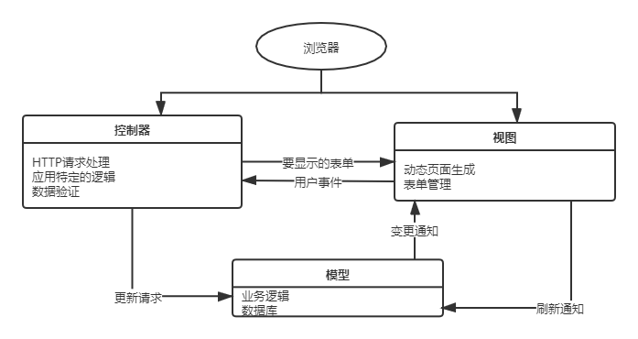

功能结构图如图所示

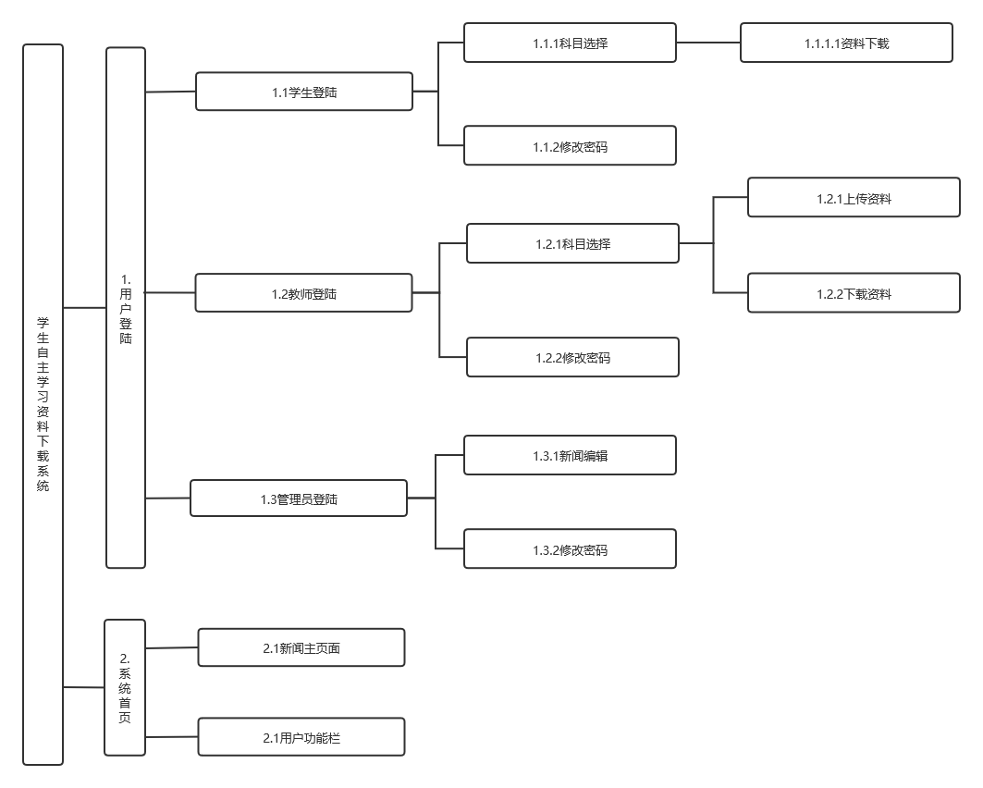

### 3.2.1 表现层

表现层接受客户端的HTTP请求，提供系统登录，会话管理，访问控制，数据封装和资料的上传，下载，新闻管理等功能。

### 3.2.2 控制层

对表示层发来的数据格式进行检查判断，根据不同的业务将分配到不同的业务处理中进行处理。

### 3.2.3 业务逻辑层

业务层采用J2EE架构的核心层，它接受展示层分发的资料的上传，下载，新闻的管理请求，完成业务逻辑的具体实现，对不同的业务数据进行处理，处理完成后，将处理结果返回表现层。

### 3.2.4 数据持久层

对数据库文件、文件系统和外部系统进行联合调配，本系统采用MySQL作为数据库。

### 3.2.5 域模型层

模型分为学生模型，教师模型，新闻模型等，保证的数据的有效封装和获取。

# 4．功能模块设计

本系统主要模块包括客户端子系统部分和管理端子系统部分：如图。

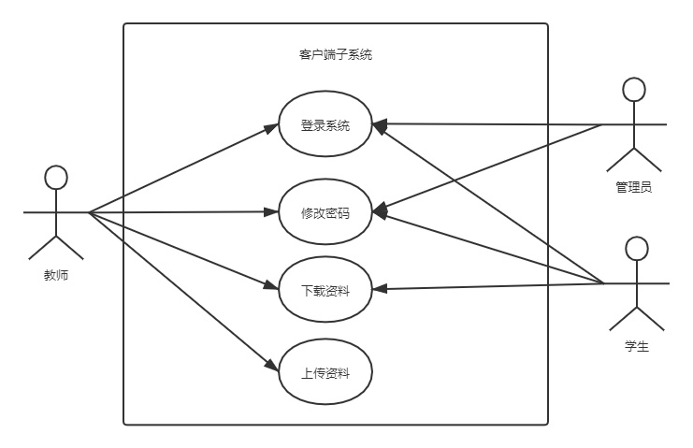

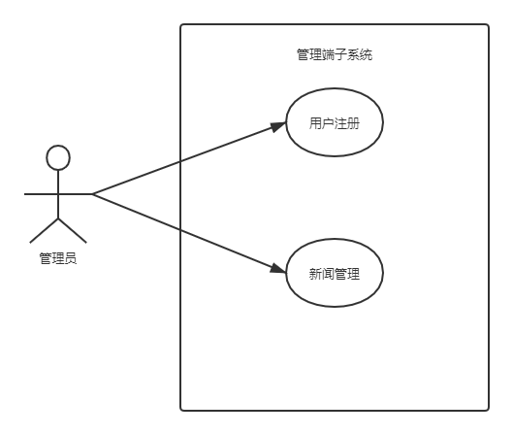

下面分别介绍各个模块。

## 4.1 客户端子系统模块

### 4.1.1 登陆系统

**操作流程如图，**

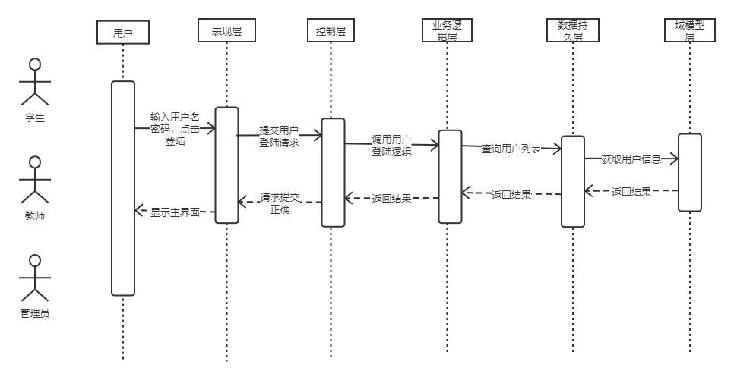

### 4.1.2 修改密码

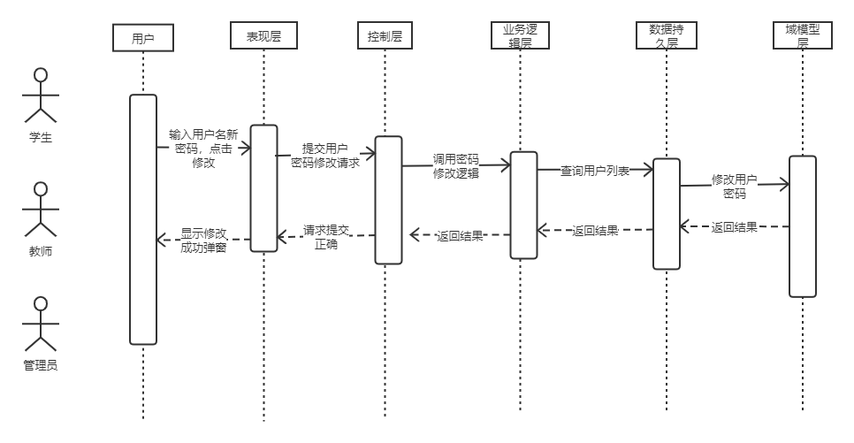

### 4.1.3 下载资料

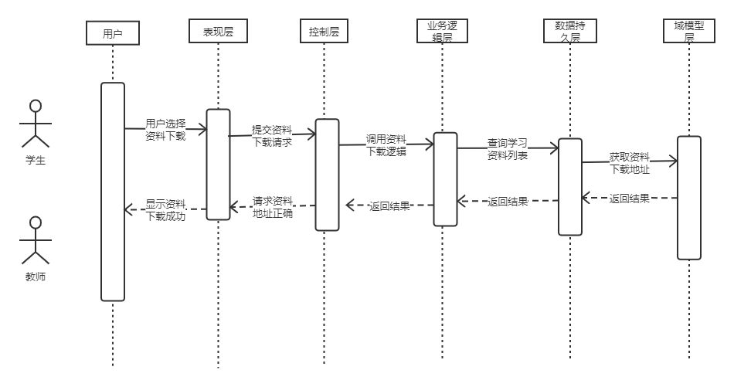

### 4.1.3 上传资料

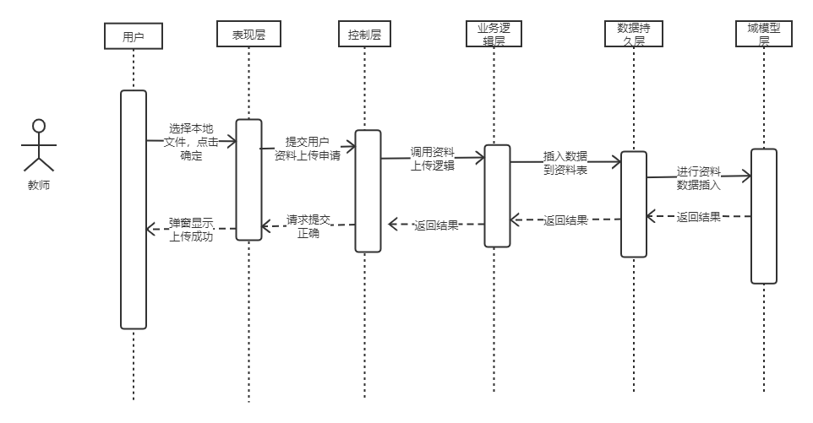

## 4.2 管理端子系统模块

### 4.2.1 用户注册

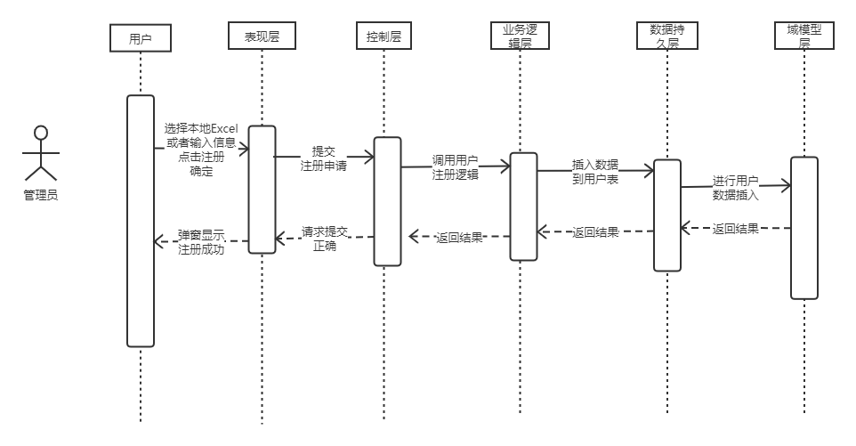

### 4.2.2 新闻管理

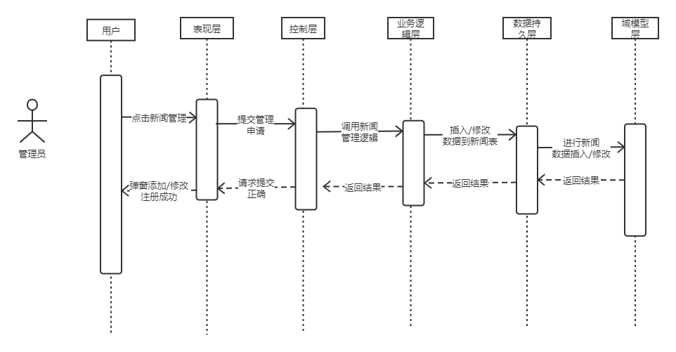

# 5．数据库设计

## 5.1 数据库选择

MySQL 5.0

## 5.2 数据库逻辑结构

综上分析，课程资料自主学习系统的实体关系图（概念数据模型）如下图5-2所示。

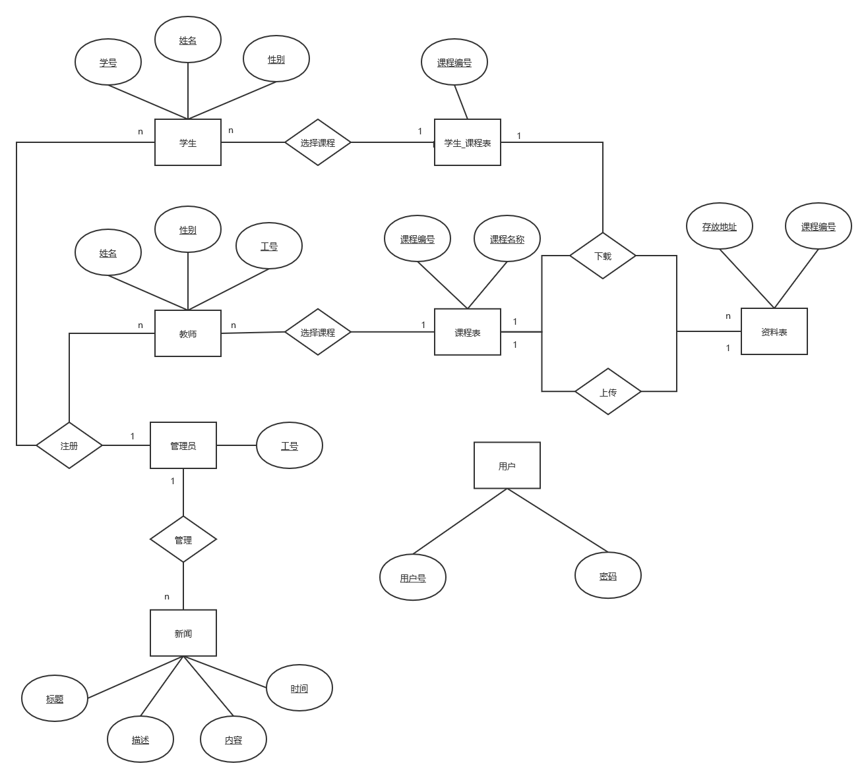

图5-2 实体关系图

## 5.3 物理结构设计

根据物理数据模型图5-3可知，共有7个数据库表。下面是关于数库库表的详细说明。

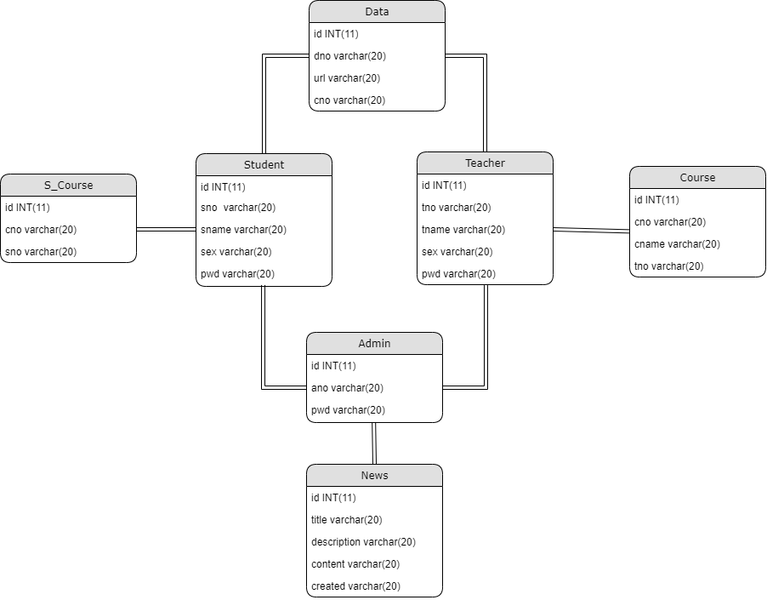

图5-3 数据模型图

### 5.3.1 表1：Student表

|  |  |  |  |  |
| --- | --- | --- | --- | --- |
| **字段名** | **字段代码** | **字段类型** | **可否为空** | **备注** |
| 自增主键 | id | Int(11) | N | 主键 |
| 学号 | sno | varchar(20) | N |  |
| 姓名 | sname | varchar(20) | N |  |
| 性别 | sex | varchar(20) | N |  |
| 密码 | pwd | varchar(20) | N |  |

### 5.3.2 表2： Admin

|  |  |  |  |  |
| --- | --- | --- | --- | --- |
| **字段名** | **字段代码** | **字段类型** | **可否为空** | **备注** |
| 自增主键 | id | Int(11) | N | 主键 |
| 管理员号 | ano | varchar(20) | N |  |
| 密码 | pwd | varchar(20) | N |  |

### 5.3.3 表3：News

|  |  |  |  |  |
| --- | --- | --- | --- | --- |
| **字段名** | **字段代码** | **字段类型** | **可否为空** | **备注** |
| 自增主键 | id | Int(11) | N | 主键 |
| 标题 | title | varchar(20) | N |  |
| 描写 | description | varchar(20) | N |  |
| 内容 | content | varchar(20) | N |  |
| 创建 | created | varchar(20) | N |  |

### 5.3.4 表4：Course

|  |  |  |  |  |
| --- | --- | --- | --- | --- |
| **字段名** | **字段代码** | **字段类型** | **可否为空** | **备注** |
| 自增主键 | id | Int(11) | N | 主键 |
| 课程号 | cno | varchar(20) | N |  |
| 课程名 | cname | varchar(20) | N |  |
| 教师工号 | tno | varchar(20) | N |  |

### 5.3.5 表5：S_Course

|  |  |  |  |  |
| --- | --- | --- | --- | --- |
| **字段名** | **字段代码** | **字段类型** | **可否为空** | **备注** |
| 自增主键 | id | Int(11) | N | 主键 |
| 课程号 | cno | varchar(20) | N |  |
| 学生学号 | sno | varchar(20) | N |  |

### 5.3.6 表6：Data

|  |  |  |  |  |
| --- | --- | --- | --- | --- |
| **字段名** | **字段代码** | **字段类型** | **可否为空** | **备注** |
| 自增主键 | id | Int(11) | N | 主键 |
| 数据编号 | dno | varchar(20) | N |  |
| 路径 | url | varchar(20) | N |  |
| 课程号 | cno | varchar(20) | N |  |

### 5.3.7 表7：Teacher

|  |  |  |  |  |
| --- | --- | --- | --- | --- |
| **字段名** | **字段代码** | **字段类型** | **可否为空** | **备注** |
| 自增主键 | id | Int(11) | N | 主键 |
| 教师号 | tno | varchar(20) | N |  |
| 姓名 | tname | varchar(20) | N |  |
| 性别 | sex | varchar(20) | N |  |
| 密码 | Pwd | varchar(20) |  |  |

# 6. 界面设计

## 6.1 首页设计

系统首页如图6-1

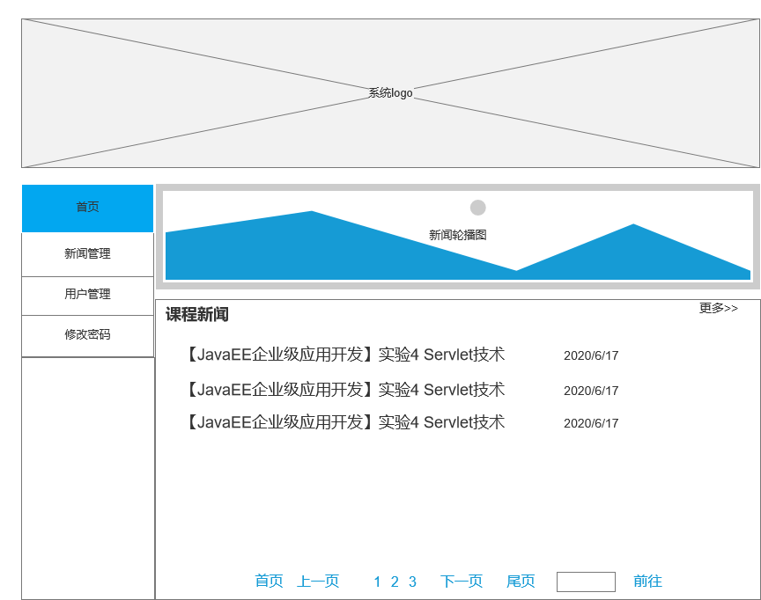

图6-1 首页设计图

修改密码页面如图6-2所示：

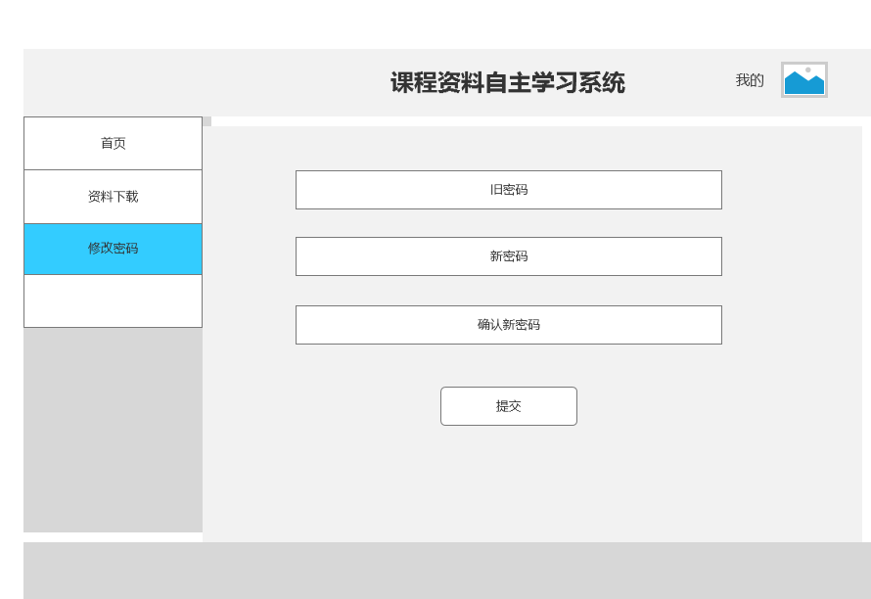

图6-2 修改密码页面

网页左侧有五个模块：课程介绍、课程内容、课程实践、教师团队、教务操作。用户可以点击这里查看自己关注的内容或者进行教务操作。

[网页中央上方为课程推荐，这里将列举出一些校内的热门课程，用户可根据兴趣进行选择。中央下方为特色课程，这里将列举出一些具有本校特色的课程，为用户的选择提供参考。]

[网页右侧上方为通告栏，内含最近一周内最新发布的消息内容，方便用户快速查看浏览。右侧下方为学生和教师的登录入口，方便学生或老师登录之后，进行更多的操作。]

## 6.2 管理员页面设计

新闻管理界面如图6-3所示：

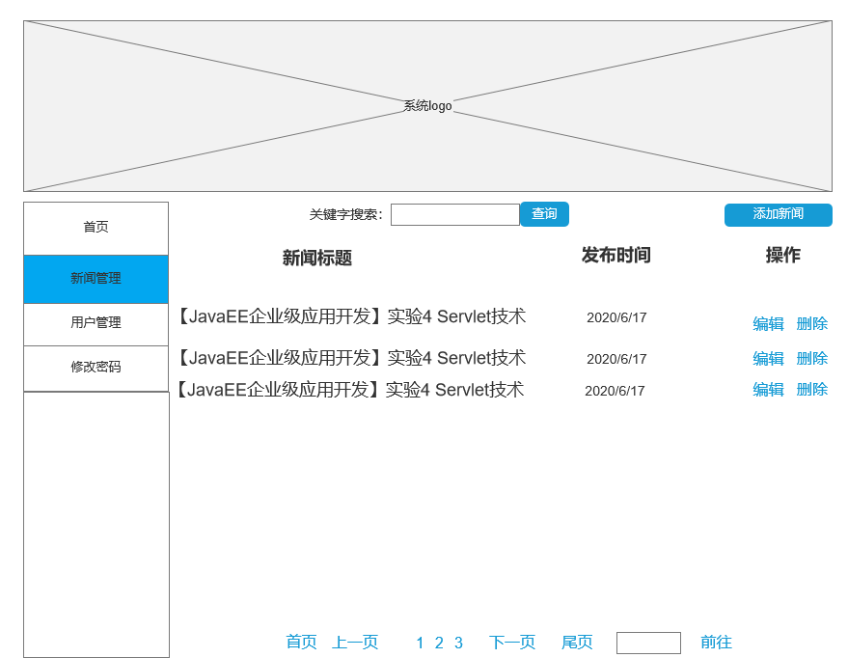

图6-3 新闻管理界面

发布新闻页面如图6-4所示：

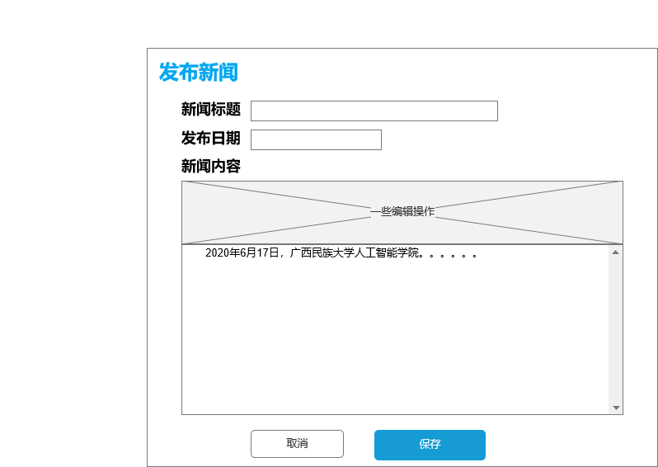

图6-4 新闻发布界面

学生管理界面如图6-5所示：

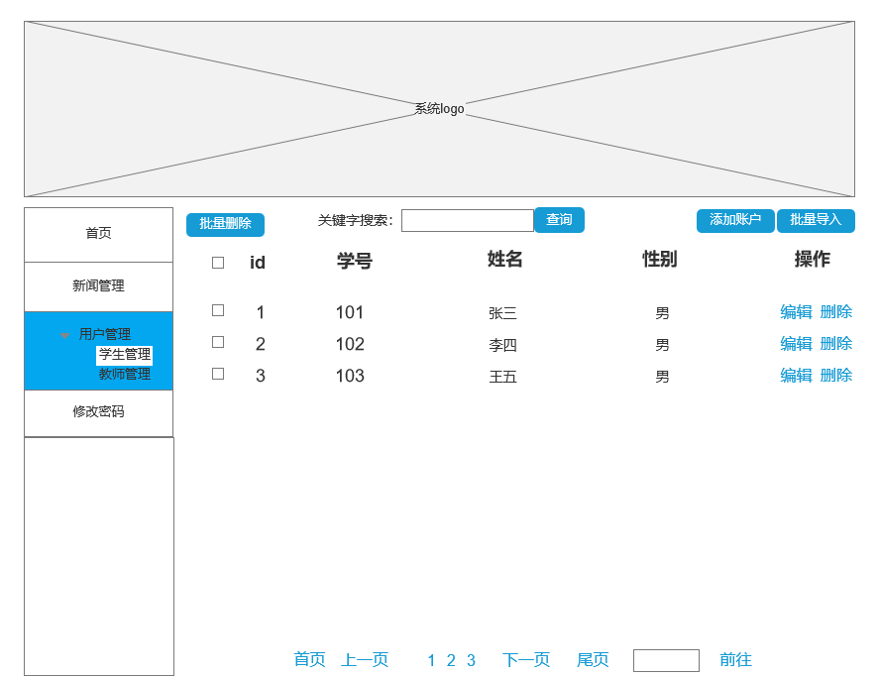

图6-5 学生管理界面

教师管理页面如图6-6所示：

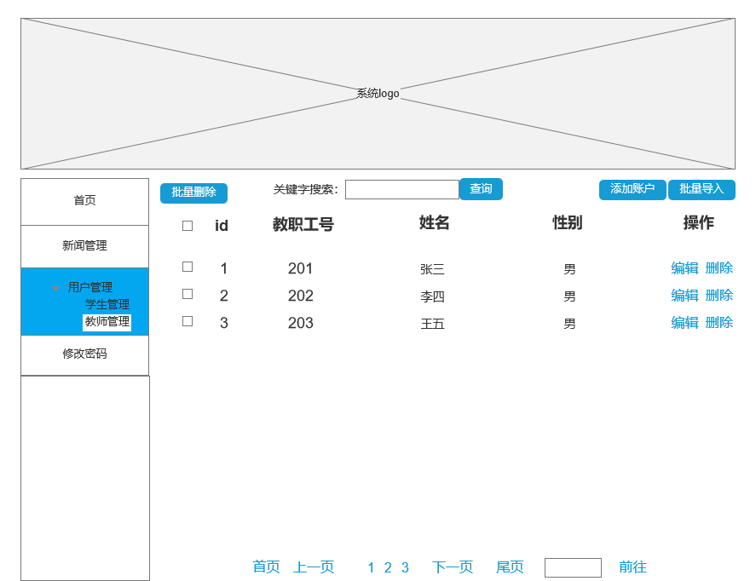

图6-6 学生管理界面

## 6.3 学生页面设计

学生下载资料界面如图6-7所示：

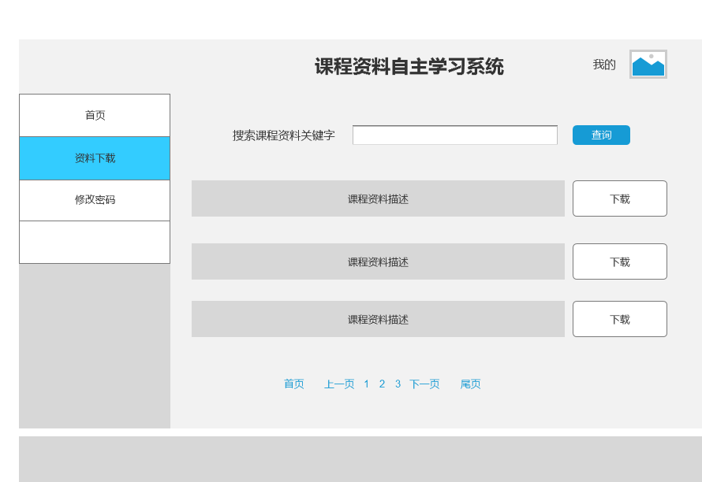

图6-7 资料下载界面

## 6.4 教师页面设计

教师资料上传界面如图6-8所示：

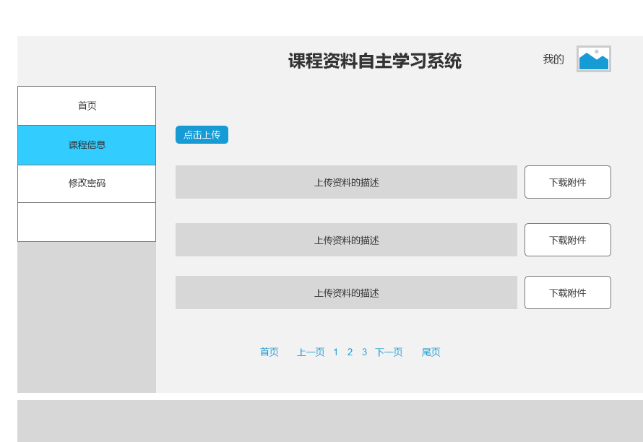

**签字：**

|  |  |  |  |
| --- | --- | --- | --- |
| 完成者 | | 审核者 | |
| 签署人姓名 | 胡斌 | 签署人姓名 | 胡龙威 |
| 签署日期 | 2021.06.18 | 签署日期 | 2021.06.22 |